**Note 1**: In Some OS **.bash_profile** Called As **.profile**

**Note 2**: In Some OS **.bashrc** Called As **.login**

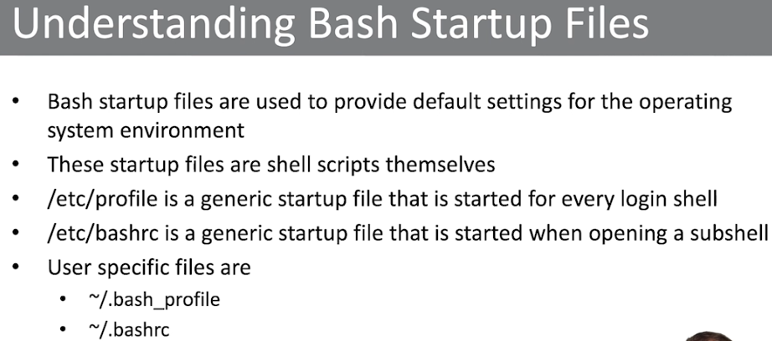  
********************************************************************

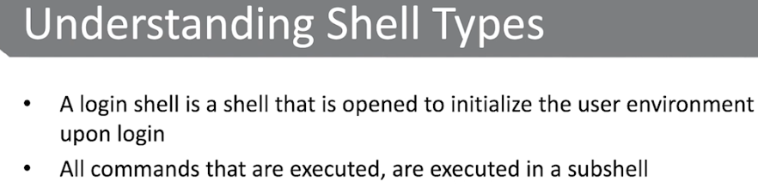

********************************************************************

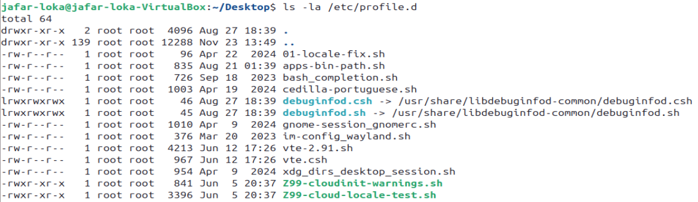

********************************************************************

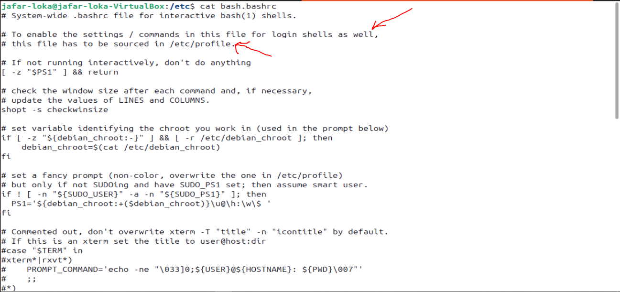

********************************************************************

To Learn About What Files Are Executed When The User Login/Logout We Can Learn About **.bashrc** And **.bashrc_login** && …etc

********************************************************************

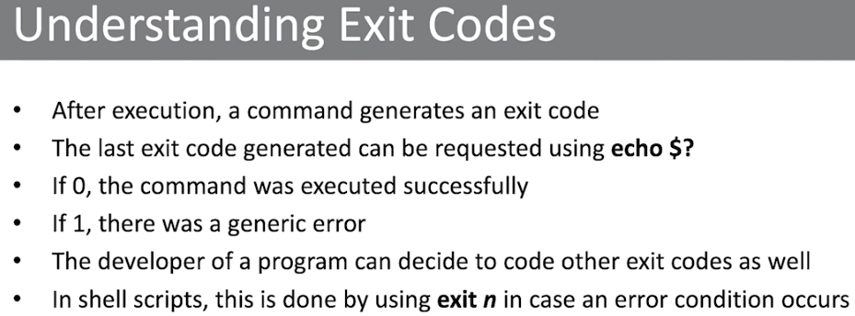

********************************************************************



********************************************************************

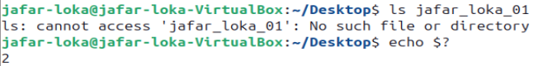

********************************************************************

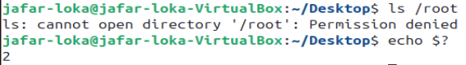

********************************************************************

Note (To Remember):

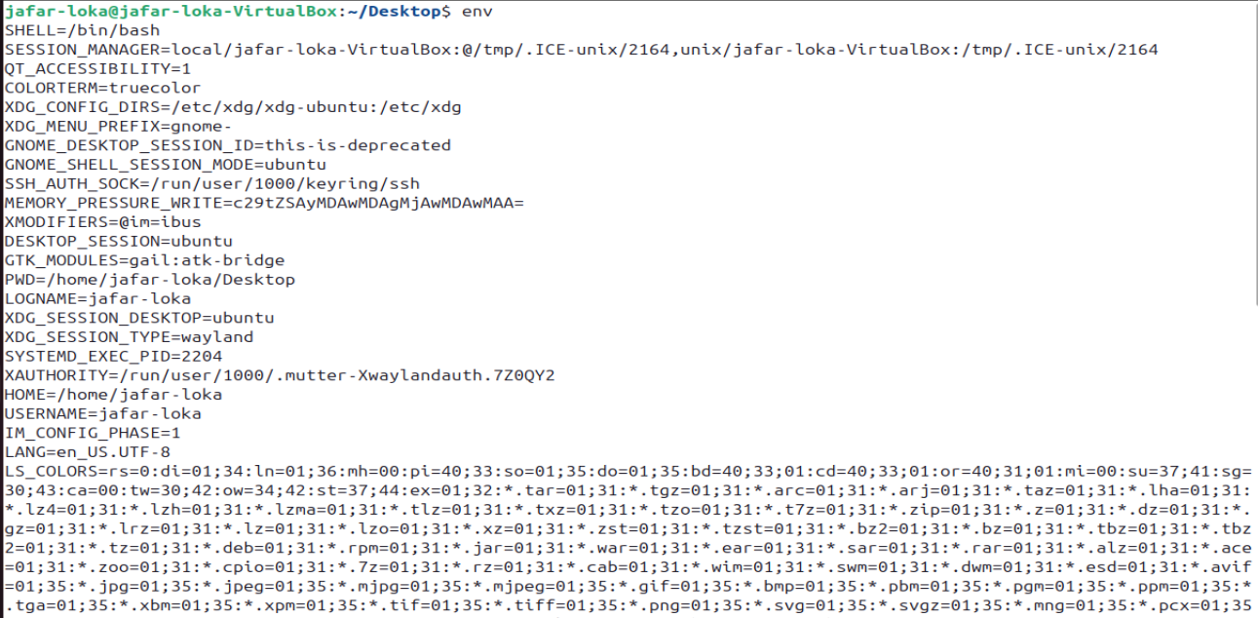



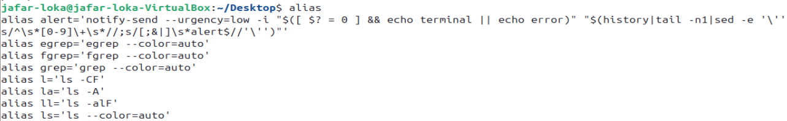

********************************************************************



********************************************************************

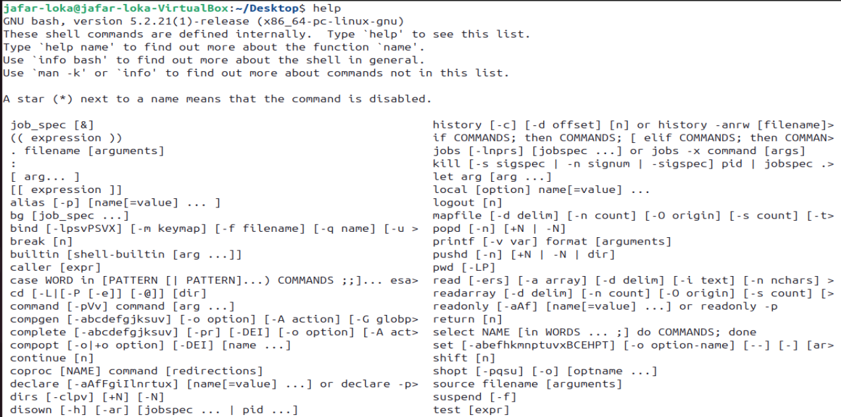

********************************************************************



********************************************************************



********************************************************************



********************************************************************



********************************************************************



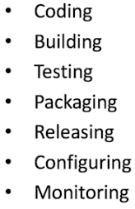

********************************************************************

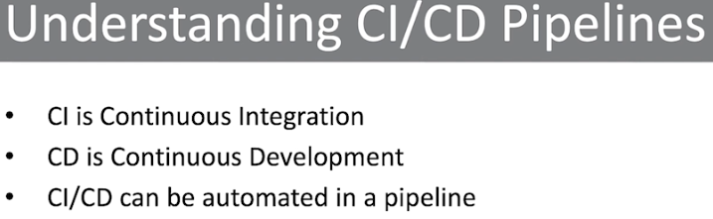

********************************************************************



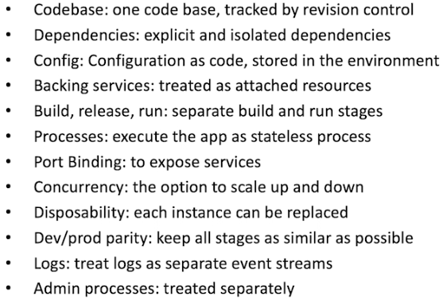

********************************************************************

The Last One Means That: If We Run The Script Many Times, It Will Has The Same Output



********************************************************************





